北京协和医院东单院区北区冷却塔漏水维修项目

比价文件

招标人：中国医学科学院北京协和医院
2023年01月
- 项目基本情况
- 项目名称： 北京协和医院东单院区北区冷却塔漏水维修项目
- 项目预算： 155478.82元
- 计划工期： 30天
- 项目地点：北京市东城区帅府园1号/北京市西城区大木仓胡同41号
- 招标范围： 北区5台冷却塔旧涂层清理，新做防漏处理,及垃圾清运。质保期2年。
- 投标人资格要求
- 具有本项目服务能力，符合、承认并承诺履行本文件各项规定的国内法人和其他组织均可参加投标
- 投标人应遵守有关的国家法律、法规和条例，具备《中华人民共和国招标投标法》和本文件中规定的条件:
- 投标人必须是依照《中华人民共和国公司法》登记注册的且依法取得工商行政管理部门颁发的《企业法人营业执照》，具有独立法人资格的投标人；（提供复印件加盖公章）
- 投标人经营状态：在近三年（ 2019 年 12 月 30 日起至 2022 年 12 月 30日）内没有骗取中标和严重违约问题，在经营活动中没有重大违法记录，没有处于被责令停业，投标资格被取消，财产被接管、冻结，破产状态；（提供承诺书并加盖公章，格式自拟）
- 信用良好，在政府采购活动中无严重违法失信行为，未被列入“信用中国”网站和中国政府采购网的失信被执行人、重大税收违法案件当事人名单、政府采购严重违法失信行为记录名单；（提供“信用中国”网站（https://www.creditchina.gov.cn/xinyongfuwu/?navPage=4）严重失信主体名单、政府采购严重违法失信行为记录名单、重大税收违法失信主体名单查询截图并加盖公章，中国政府采购网（http://www.ccgp.gov.cn/search/cr/）政府采购严重违法失信行为信息记录查询截图并加盖公章）
- 其他资质要求：在近三年至少有三项以上冷却塔维修项目经验（提供合同复印件并加盖公章）
- 投标人必须具有履行合同所必需的设备和专业技术能力；
- 本项目不接受联合体投标，禁止任何形式的分包和转包。
- 如投标人代表不是法定代表人，须持有《法定代表人授权委托书》。
- 项目需求：
- 设备情况：
- 冷却塔型号：1000m³/h,4台；350 m³/h，1台。
- 总数量：5台
- 水盘及水箱面积如图所示：( 大塔面积约110平米，4台共440平米。小塔1台，约60平米。总计约500平米)
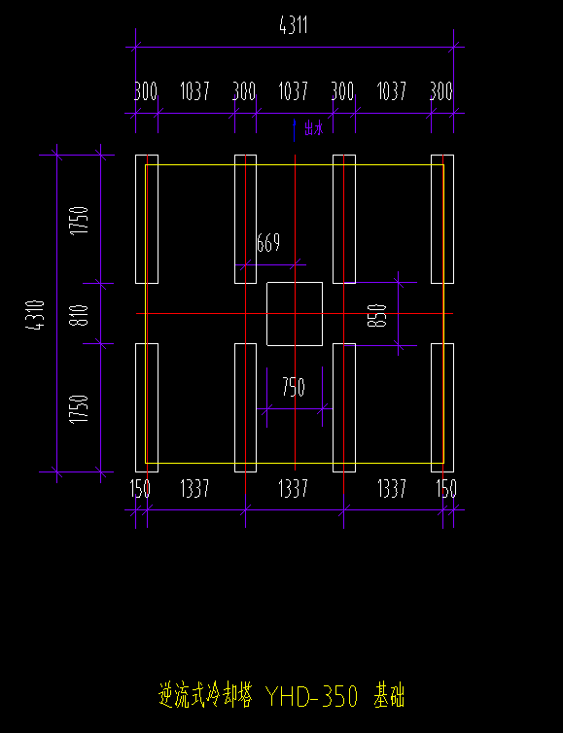 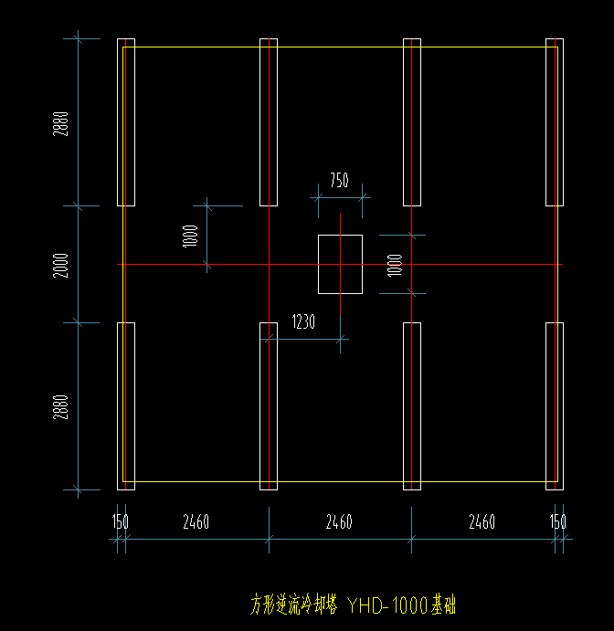
- 项目要求：
- 5台冷却塔水盘及水箱全部进行防漏处理。
- 现场污泥水垢清理干净，将原有水盘的玻璃纤维毯剔除干净，施工完成后现场清洁。
- 防漏处理材料铺设至少玻璃纤维毯2层，3层树脂材料，并进行固化处理。
- 防漏固化剂等胶体需要具备防酸作用。
- 产品需提供合格的检测报告和厂家合格证等相关资料。
- 提供施工方案，施工时间严格按照院方要求进行。
- 质保期2年
- 比价方式
- 投标单位法人或委托人逾期送达的投标文件，招标人不予受理。
- 招标人组建比价小组，由招标人组成，成员人数为3人。
- 在招标采购中，出现下列情形之一的，应予废标：
- 符合专业条件的供应商或者对招标文件作实质响应的供应商不足三家的；
- 出现影响采购公正的违法、违规行为的；
- 投标人的报价均超过了采购预算，采购人不能支付的；
- 因重大变故，采购任务取消的。
- 专家小组对投标单位提供的响应文件进行资格性审查，存在以下情况的属于无效响应，由专家小组予以否决
- 响应文件未按照比价文件要求签署、盖章的；
- 不具备比价文件中规定资格要求的；
- 报价超过比价文件中规定的预算金额或者最高限价的；
- 比价文件含有采购人不能接受的附加条件的；
- 属于法律、法规和比价文件规定的其他无效情形的。
- 供应商分别进行谈判并二次报价。
- 确认最终报价最低的单位为中标候选人。
比价确认单
项目名称：
比价次序 | 投标人 | 资格审核 | 最初报价（元） | 最终报价（元） | 备注 | 报价排名
比价次序 | 投标人 | 资格审核 | 最初报价（元） | 最终报价（元） | 备注 | 报价排名
比价次序 | 投标人 | 资格审核 | 最初报价（元） | 最终报价（元） | 备注 | 报价排名
……

附件一：
授权委托书

本人（姓名）系（投标人名称）的法定代表人，现委托我单位拟派（姓名）身份证号： 为我方代理人。代理人根据授权，就 （项目）以我方名义递交报价文件、撤回报价文件、参加比价会、签署比价记录和下文载明的其他事项，其法律后果由我方承担。
其他事项：
。
委托期限：
。

代理人无转委托权。

附：法定代表人身份证明、法定代表人身份证复印件、授权代表身份证复印件

投标人：（盖单位章）
法定代表人：（签字）

日期： 年 月 日

附件二：
报名确认记录

投标人名称：中国医学科学院北京协和医院
项目名称：
投标人名称
(投标人营业执照登记的全称)
项目联系人
联系电话（手机+固话）
电子邮箱
提供投标人资格要求第X-X条所需材料
- 投标人名称须与实际投标人营业执照登记名称完全一致。
- 登记的电话、传真号码须正常，因登记号码有误导致的通知或其他文件不能及时传达，后果由参选人自负
- 项目联系人须为投标人指定的正式人员

